CARREFOUR A SENS GIRATOIRE

Définitions
rond-point :
la priorité appartient à ceux qui entrent sur l'anneau
giratoire :
la priorité appartient à ceux qui sont déjà sur l'anneau

C’est une place ou un carrefour comportant un terre-plein central infranchissable, ceinturé par une chaussée à sens unique sur laquelle débouchent différentes routes.
Il est annoncé par une signalisation spécifique.

- Carrefour sans signalisation :

Au rond-point, la priorité appartient à ceux qui entrent sur l’anneau.
C’est la règle de la priorité à droite qui s’applique.
Je dois céder la priorité à droite aux usagers qui abordent le carrefour.

- Carrefour avec signalisation :



Ce panneau indique que les usagers qui abordent le rond-point doivent céder le passage aux usagers qui sont déjà engagés et qui viennent de gauche.

Sous le panneau, il peut y avoir les panonceaux suivant :
CEDEZ LE PASSAGE
VOUS N ‘ AVEZ PAS LA PRIORITE
OU

Signalisation au sol : lignes blanches en pointillées.

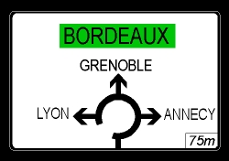

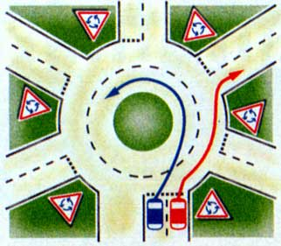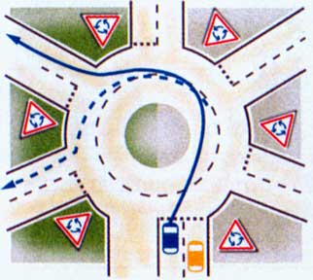

La configuration de ces carrefours n'a pas pour but de permettre des dépassements plus ou moins hasardeux, mais de rendre la circulation plus fluide et moins dangereuse.
La position de votre véhicule dépendra par conséquent de la trajectoire que vous comptez emprunter après vous être engagé.
Des panneaux directionnels vous aiderons la plupart du temps à vous repérer.
Dans le cas contraire, et si vous n'êtes pas familier des lieux, restez à droite tout en maintenant votre clignotant gauche allumé jusqu'à ce que vous ayez trouvé votre sortie.

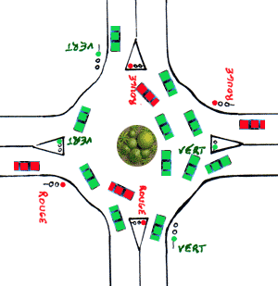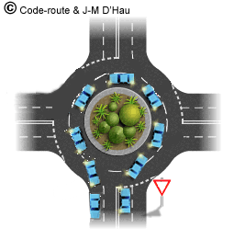
Exemple de carrefour à sens giratoire où la circulation est réglée par des feux tricolores.
La voiture bleue utilise le rond-point pour effectuer un demi-tour.

